ANÁLISIS COMPARATIVO DE LAS HERRAMIENTAS ANTI PLAGIO TURNITIN Y URKUND

COMPARATIVE ANALYSIS OF THE ANTI-PLAGIARISM TOOLS TURNITIN AND URKUND

¹Carlos Rivero Torres https://orcid.org/0000-0003-1956-7448
²Osmel Torres Chavez https://orcid.org/0000-0001-5638-6967
³Johanna Macias Guerrero https://orcid.org/0000-0001-6823-264X
⁴Lourdes Rodríguez Véliz https://orcid.org/0000-0003-0198-2934

^{1,2,3,4}Universidad Técnica de Manabí, Portoviejo, Ecuador.
Correo principal: carlos.rivero@utm.edu.ec

Recibido:16-01-2024 Aprobado:04-03-2024 Publicado: 28-03-2024

RESUMEN

En la actualidad el plagio es un problema grave a nivel mundial, que atenta contras los derechos de autores y éticamente. El presente artículo hace énfasis en la detección de copia textual procedente de internet, para luego analizar el impacto que este tiene a nivel académico y profesional. Se pretende como objetivo de manera práctica el uso y desempeño de detección de posibles plagios que se encuentran en diferentes tipos de documentos, tesis, artículos, entre otros. Como metodología se utilizó un análisis cuantitativo y bibliográfico que permitió la tasa de fallos para detectar el plagio en porcentajes que se eleva significativamente con estas herramientas teniendo un resultado de margen para cualquier organización. Como resultado de este trabajo se realizaron pruebas de 30 documentos analizados que se identifica cuando los autores de un informe científico utilizan ideas o textos que pertenecen a otros y los presenta como originales. Concluyendo el plagio es un comportamiento deshonesto y cuando se descubre puede tener consecuencias peligrosas cuando se publica en cualquier sitio web.

Palabras Clave: Impacto, plagio académico, software, Turnitin, Urkund

ABSTRACT

At present, plagiarism is a serious problem worldwide, which violates copyright and ethically. This article emphasizes the detection of verbatim copy from the Internet, to then analyze the impact that this has at an academic and professional level. It is intended as a practical objective the use and performance of detection of possible plagiarism found in different types of documents, theses, articles, among others. As a methodology, a quantitative and bibliographic analysis was obtained that allowed the failure rate to detect plagiarism in percentages that rises significantly with these tools, having a margin result for any organization. As a result of this work, tests were carried out on 30 analyzed documents that are identified when the authors of a scientific report use ideas or texts that belong to others and present them as originals. Concluding plagiarism is dishonest behavior and when discovered it can have dangerous consequences when published on any website.

Keywords: Impact, academic plagiarism, software, Turnitin, Urkund

INTRODUCCIÓN

Hoy en día los avances tecnológicos y el cada vez más fácil acceso a Internet para obtener información de toda índole, ha hecho que muchos profesionales y especialmente estudiantes de todos los niveles, busquen formas fáciles de realizar sus trabajos copiando información de la web sin referenciar adecuadamente las fuentes, o tratando de hacer pasar como propias obras o materiales de otros autores. A esto es lo que se le conoce como plagio (Soto, 2011).

Según la Real Academia Española de la Lengua (RAE) la definición formal de plagio es la siguiente:
plagio.(Del lat. plagĭum).1. m. Acción y efecto de plagiar (copiar obras ajenas).2. m. Am. Acción y efecto de plagiar ({secuestrar a alguien).
plagiar.(Del lat. plagiāre).1. tr. Copiar en lo sustancial obras ajenas, dándolas como propias. (RAE, s.f)

El avance de la tecnología, el internet hoy en día es más accesible para la población y la gran cantidad de información que se almacenan en los servidores web con diversos tipos de formatos como textos, imágenes videos, estos son factores que han permitido que la primera opción de consulta o de investigación sea el internet, porque podemos encontrar información en formatos digitales descargable para posteriormente ser editados con facilidad.

El plagio académico es una forma de fraude intelectual que implica copiar el trabajo de otra persona sin darle crédito. Esto incluye el uso de materiales sin citar adecuadamente, la reescritura de ideas ajenas, el uso de materiales sin autorización, el uso de materiales sin una referencia adecuada y el uso de materiales de fuentes ilegales. El plagio académico es una violación de los derechos de autor y puede tener graves consecuencias si se toman acciones legales. Al mismo tiempo, puede tener graves consecuencias académicas, como la suspensión, la expulsión o incluso la revocación de un título académico. Los estudiantes, los profesores y los académicos deben tomar medidas para prevenir el fraude intelectual y el plagio académico. Esto incluye la citación correcta de las fuentes, la revisión cuidadosa de los trabajos para detectar el plagio y el uso de herramientas de detección de plagio.

Según Aguilar (2019), existe plagio toda vez que tiene lugar la usurpación de una obra ajena, o parte de ella, atribuyéndole autoría distinta de la real. Como infracción a derechos morales, el plagio en sí implica usurpación de elementos de la personalidad de un autor y “quiebra la relación entre obra y creador”. El Derecho protege la obra, es decir, la concreción o formalización de una idea, pero no las ideas, porque no es posible proteger lo que aún no se materializó. La protección de la obra es lo que se llama derecho de autor (p.15).

La pérdida de los valores morales entre ellos la honestidad, la carencia de la formación académica en cuanto la redacción en los trabajos escolar y el desconocimiento de los normas APA es propicio la oportunidad que el estudiante adquiera un mal hábito de estudio llamado deshonestidad académica, solo por realizar las tareas en un menor tiempo, sin ningún tipo de esfuerzo y por la facilidad que hay en la red de conseguir cualquier tipo de información y poder editarla a su favor, irrespetando a la persona que dedico tiempo y esfuerzo en un trabajo investigativo.

Esta situación preocupa a la comunidad científica y académica pues trae consigo una serie de dificultades para los sistemas educativos, en particular para el docente encargado de evaluar con justicia los conocimientos, las habilidades y capacidades de desempeño, y actitudes del estudiantado; amén de la repercusión moral que este hecho tiene para el infractor (Espinoza, 2020).

El propósito de esta investigación es analizar trabajos académicos en los que se presume existen altos porcentajes de similitud (plagio) de trabajos investigativos publicados en diferentes bases de datos científicas y exponer los resultados obtenidos mediante herramientas tecnológicas actuales. Este análisis es importante porqué es necesario aprender el manejo y conocer las ventajas que ofrece cada herramienta para escoger la que más se adapte a la necesidad que se presente.

METODOLOGÍA

Este estudio descriptivo de tipo revisión bibliográfica con enfoque cuantitativo, fue sistematizado a través de los métodos científicos de investigación: revisión bibliográfica, análisis de contenido y sintético; mediante los cuales se examinaron, interpretaron y seleccionaron texto obtenidos de tesis, artículos científicos, documentos variados, libros que fueron analizados por las herramientas Turnitin y Urkund.

La propuesta de Turnitin de ser un gran competidor en los servicios de integridad académica a nivel mundial existe una comparación como los textos de Urkund sujetos a las aprobaciones regulatorias; afirmando que la combinación de las bases de datos de ambos servicios mejoraría la cobertura de sus capacidades de comparación de textos. Los sistemas universitarios como estas herramientas de evaluación exigen una infraestructura y apoyo técnico considerable observando las normas y los procesos de propiedad intelectual.

A partir de 30 documentos analizados por aquellas plataformas de documentos aleatorios se realizó una estimación puntual y por intervalos de confianza el porcentaje del documento que cumplía con el criterio de plagio.

RESULTADOS

En el ámbito académico el problema del plagio parece algo común y da la impresión de ir en aumento, a continuación, se presentarán algunos datos de la investigación realizada por la Universidad Técnica de Manabí del área de la Facultad de Ciencias Administrativas y Económicas. En la tabla 1, se aprecia el porcentaje de estudiantes que admiten el haber realizado plagio en un trabajo escrito.

Tabla 1.
Plagio en trabajos escritos
 | Urkund
Parafrasear o copiar de una fuente escrita algunas oraciones sin referenciarlo. | 40%
Fabricar o falsificar una bibliografía | 35%
Entregar un trabajo copiado de otra persona | 12%
Copiar casi palabra por palabra de una fuente escrita sin citarlo | 9%
Obtener un artículo de un sitio de Internet de venta de artículos | 3%
Nota. Software Urkund administración de panel

Es de notar que estos porcentajes son analizados desde una cuenta de administrador que se obtuvieron al ser analizados estos tipos de comportamientos de un documento en estas bases de datos como Turnitin y Urkund. Para Urkund se aprecia los trabajos que suben obteniendo el porcentaje de similitud de plagio.

Figura 1
Documentos analizados en plataforma Urkund
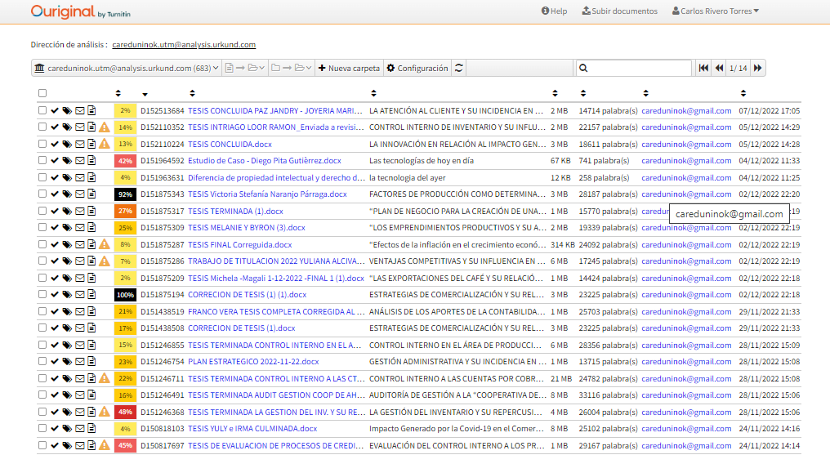
Fuente: Software Urkund

Figura 2.
Vista general del análisis
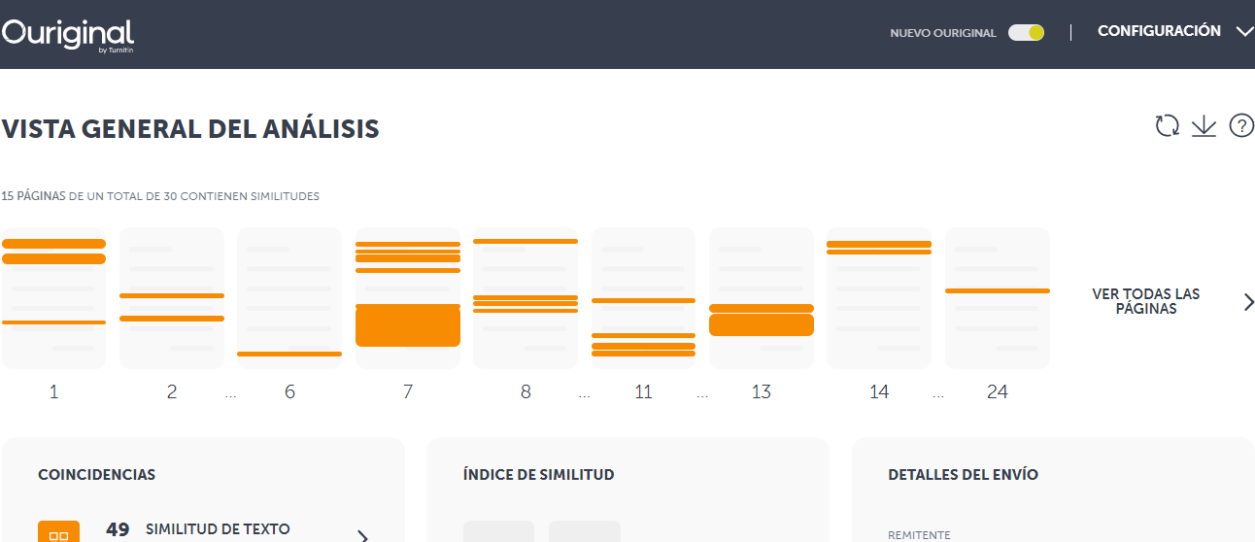
Fuente: Elaboración de autores

Se resume que confirma la existencia de diversas taxonomías del plagio académico en la transcripción textual de toda o una parte de la obra. Como se presenta en la figura 2, en una vista detallada cuando se abre el panel de un documento en particular y muestra a detalle las diferentes formas de interpretación como plagio, copiar y pegar, parafraseo inadecuado, entre otras basado en las normas APA sexta edición; sin embargo estas lectura no son muy complejas y pueden ser leídas por un docente, web master o investigador independiente que realice los procesos de flujo editorial en URKUND.
No obstante, en la figura3 muestra la comparación de documento teniendo en lista el documento original y el documento en revisar de similitud de plagio; obteniendo así el nivel de plagio en base a esta herramienta que tiene acceso a bases de datos de universidades, repositorios, index, etc.. que pueden determinar si el texto presenta alguna similitud con otros escritos académicos.

Figura 3.
Gráfica de comparación de texto enviado y el texto de similitud
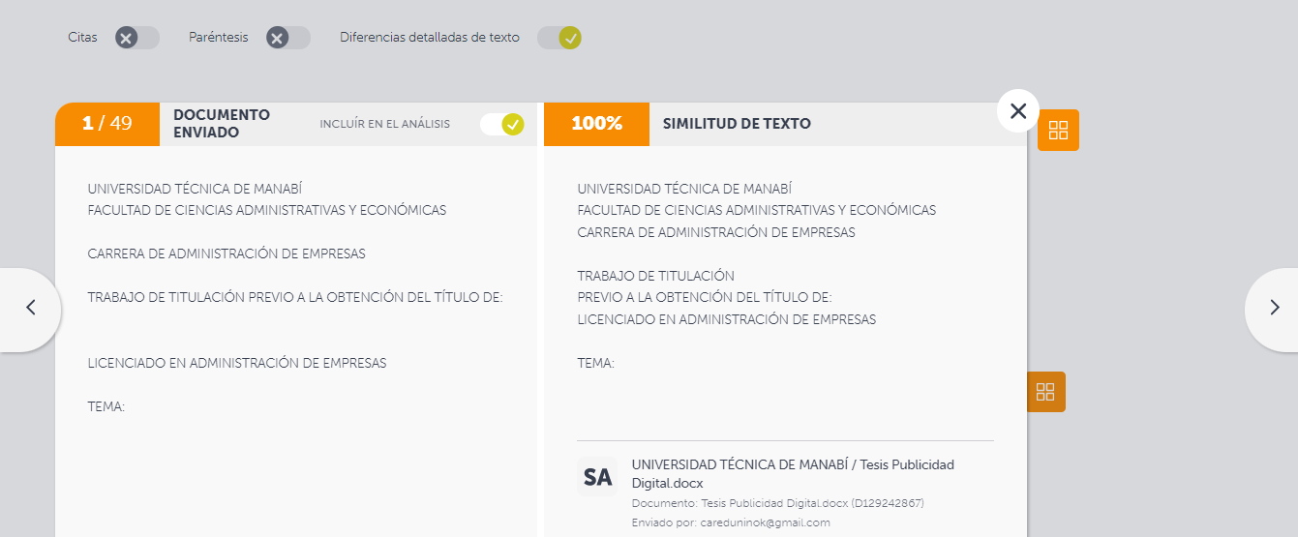
Fuente: Elaboración de autores

Tabla 2.
Porcentaje de documentos de tesis en el año actual

Año | Julio | Agosto | Septiembre | Octubre | Noviembre | Diciembre
2022 | 44 | 61 | 57 | 46 | 46 | 12
Nota. Herramienta software Urkund

En la tabla 2, se muestra del último semestre del año 2022 la cantidad de documentos subidos a la plataforma Urkund de diferentes perspectivas con el creciente aumento de ocurrencia del plagio académico, estos datos son utilizados con fines pertinentes académicos para disminuir de carácter disciplinario del posible plagio.

En el Ecuador durante el período 2013-2014, René Ramírez, titular de la Secretaría de Educación Superior, Ciencia, Tecnología e Innovación (SENESCYT), enfatizó que de: “una muestra de 808 tesis de pregrado y posgrado, de universidades públicas y privadas entre el 2010 y agosto de 2013 analizadas con el software Urkund dio como resultado que el 54% presenta entre 11% y 100% de coincidencias bibliográficas” (Ecuadoruniversitario.com, 2013).

La percepción del plagio académico es un tema que merece ser estudiado en todas las Instituciones Educativas principalmente en las de Educación Superior. En virtud de su desconocimiento se ha comprobado que repercute en el desarrollo de comprensiones significativas, teniendo como consecuencia que los estudiantes se vuelvan poco creativos y menos investigadores e innovadores (Villacreses, 2021).

Mientras que en Turnitin los trabajos cargados se analizan y comprueban desde la siguiente interfaz, donde se aprecia el porcentaje de similitud encontrado desde diversas fuentes.

Figura 4.
Interfaz gráfica de Turnitin
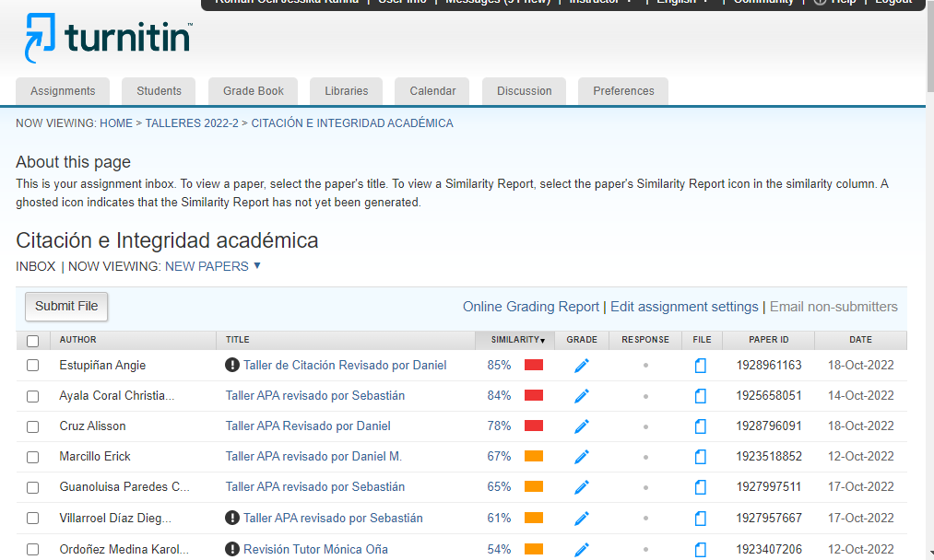
Fuente: Elaboración de autores

Turnitin en la figura 4, presenta un esquema que promueve la integridad académica y garantiza a los estudiantes están produciendo trabajos originales se combatan ante las faltas a la integridad académica sofisticada. Esta herramienta brinda a los docentes una agilidad en los procesos de calificación que se enfocan en la enseñanza y así ayuda a los estudiantes desarrollar habilidad con pensamiento originales mediante una retroalimentación eficaz y de alta calidad.

Figura 5.
Vista general del análisis de Turnitin
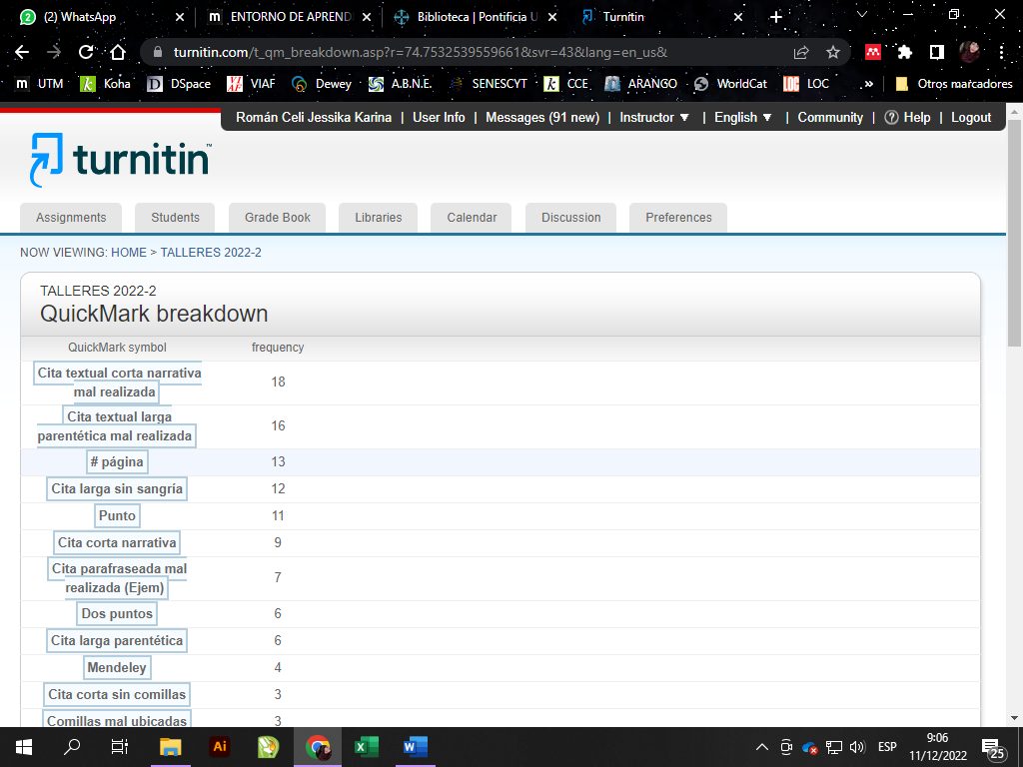
Fuente: Elaboración de autores
Desde cada documento se puede obtener un análisis individual que nos indicará las fuentes de donde se encontró la similitud del texto.

Figura 6.
Gráfica de reporte de similitud de un documento
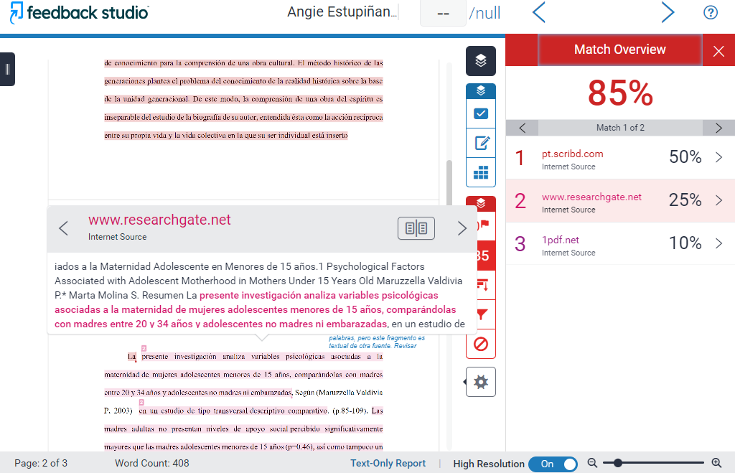
Fuente: Elaboración de autores

La figura 6, presenta de cómo la herramienta identifica rápidamente la escritura no original o incorrectamente mal citada, comparando textos con la base de datos de contenido académico, trabajos escolare y grandes paginas web que brinda la información necesaria. No obstante, al subir un documento al sistema de antiplagio ya mencionado este genera un reporte de similitud, pero existe índices que no se reflejan en la evaluación de Turintin de un trabajo plagiado como es la parte humana, recalcando que muchas plataformas de similitud también sucedo lo mismo. La parte humana se refiere, quitar similitudes en párrafo porque la máquina no es 100% confiable y todo sistema no es totalmente perfecto; por lo que la persona en revisar el documento debe verificar la similitud, tomarlo con cuidado y únicamente después de un examen minucioso puede obtener su reporte final con el porcentaje adecuado.

Tabla 3.
Análisis comparativo entre Turnitin y Urkund
 | Turnitin | Urkund
Versión | Gratuita y Pro | Mediante pago en base a planes del número de documentos analizados
Formatos aceptados | Amplia variedad de los formatos de archivo más populares | Amplia variedad de los formatos de archivo más populares
Resultados | % de plagio y coincidencias destacadas | Se muestran en el informe % de coincidencia de plagio
Genera informe | Sí y se puede enviar mediante correo el informe con el % de coincidencias para su respectiva corrección. | Sí por medio de correo electrónico o por la plataforma elegida por el usuario.
Muestra áreas de origen de los documentos similares | Si accede a los documentos utilizados | Sí, en 3 áreas internet, material publicado y material de estudiantes
Tiempo de análisis | Depende del número de páginas del documento (alrededor de 3 min cada 100 hojas) | Depende de la cola de archivos y zona horaria
Confiabilidad | Se puede acceder a la fuente donde se encuentra la similitud y corroborar los resultados | Se puede acceder a la fuente donde se encuentra la similitud y corroborar los resultados
Interoperabilidad | Acceso ininterrumpido las 24 horas | Acceso ininterrumpido las 24 horas
Acceso por tipo de usuario | Estudiantes, docentes, administrativos, investigadores | Dependiendo de la organización que contrata el servicio
Facilidad de uso | Máximo en 5 clics se puede realizar el análisis de similitud | Máximo en 3 clics se puede realizar el análisis de similitud
Nota. Descripción de términos en comparación de plataformas de antipalgio

En resumen, el plagio es un fenómeno complejo que no tiene que ver solo con las calificaciones, sino con sentimientos, con vínculos afectivos, con relaciones interpersonales, etc. Con la expansión de las tecnologías digitales es relativamente sencillo acceder a múltiples fuentes de información (libros, capítulos, artículos, informes de investigación, trabajos de grado, tesis doctorales, etc.), lo cual conduce, paradójicamente, a un incremento de los riesgos de plagio si se desconocen, en primer lugar, los procedimientos de trabajo intelectual y, en segundo lugar, las implicaciones éticas para la investigación y la redacción académica (Vargas, 2019).

DISCUSIÓN

Las herramientas para detectar plagio académico son programas informáticos diseñados para ayudar a los educadores a identificar la copia no autorizada de materiales y los intentos de pasar la información de otros como si fuera propia. Estas herramientas buscan en internet y en bases de datos para identificar contenido duplicado, y quienes lo usan pueden buscar entre documentos o bibliotecas virtuales para verificar si hay contenido que coincida con el trabajo de un estudiante. Estas herramientas ayudan a evitar el plagio académico, al mismo tiempo que ayudan a los educadores a evaluar correctamente el trabajo de los estudiantes.

Turnitin es un software de prevención de plagio creado por la compañía iParadigms en 1997, este programa funciona como un servicio de verificación de la autenticidad de los documentos que se usa para detectar el plagio. Está diseñado para ayudar a los profesores y estudiantes a identificar y prevenir el uso de contenidos no originales en los documentos escritos. El servicio compara los documentos presentados contra una base de datos de más de 30 mil millones de documentos, incluidos documentos en línea y en papel, para detectar similitudes. Los resultados se muestran como porcentajes de similitud, que indican el nivel de contenido copiado. Los profesores pueden configurar Turnitin para que realice revisiones de contenido en el momento de la presentación, o se puede usar para realizar revisiones posteriores.

El servicio también ofrece herramientas para ayudar a los profesores a revisar y evaluar los documentos. Esto incluye herramientas de formato de documento, herramientas de edición y anotación, y herramientas para ayudar a los profesores a comentar y evaluar los documentos de una manera más eficiente. Además, el servicio ofrece opciones de informes para ayudar a los profesores a administrar y evaluar el trabajo de los estudiantes.

Otra herramienta muy utilizada en la detección del plagio es Urkund por la gran utilidad que brinda sin importar el idioma en que se encuentren los documentos a analizar. “Urkund es un sistema de reconocimiento de texto de aprendizaje automatizado diseñado para detectar, prevenir y gestionar el plagio, con independencia del idioma en que esté escrito el texto” (Urkund, 2020).

Este sistema trabaja identificando tres áreas de origen que son fuentes tomadas de internet como páginas y sitios web que incluyen millones y millones de variedad de contenido y Urkund puede encontrarlas a todas para identificar el contenido original, el material publicado que se refiere a los libros, artículos científicos y otros trabajos a los que se encuentran indexados en bases de datos científicas electrónicas e incluso en material impreso digitalizado y por último el material de estudiantes que trata de las copias académicas que suceden entre compañeros de colegio o colaboraciones que no se publican.

Urkund también se integra a cualquier plataforma que emplee la institución académica ya sea un sistema de gestión de aprendizaje virtual o una plataforma como Moodle, Teams, Google Classroom, Blackboard, its Learning, Sakay, Canvas entre otras, por lo que en su tesis Rivadeneira Chilán (2017) afirma que:

Urkund no necesita instalación en el software, es un sistema que concite confronta el documento original frente al sitio web de internet se encarga devolviendo los resultados de plagio de las fuentes bibliográficas, es importante insistir que Urkund no juzga si se han plagiado o no, si porcentaje de texto que se ha enfrentado en otras fuentes asimismo enumerándolas, para no ser aprobado el proyecto de tesis.

Mientras que Díaz Arce (2017) sostiene que “algunos trabajos señalan ciertas limitaciones de Turnitin que pueden afectar su uso como prueba de oro para el estudio de las Curvas ROC, éstas se refieren sobre todo al acceso a fuentes científico-técnicas en bases de datos” (p. 12), esta podría ser una gran diferencia en cuanto a las tres áreas de origen que maneja Urkund.

Además, un estudio pone en duda el porcentaje de similitud ofrecido por Turnitin al analizar un documento, así lo manifiesta Fuentes (2019):

El índice de similitud general proporcionado por Turnitin (el porcentaje acumulativo de todas las diferentes fuentes que se han comparado con el texto bajo investigación) puede ser potencialmente engañoso y un alto porcentaje de coincidencia de texto no es necesariamente un indicador de ninguna forma de plagio. (p. 406)

Sin embargo, en otro estudio Alharbi y Al-Hoorie (2020) manifiestan que “en el pasado, una plataforma como Turnitin solía ser principalmente una herramienta de detección de plagio” pero con la implementación de más opciones dentro de la misma en la actualidad se la puede utilizar frecuentemente como una herramienta tecnológica activa en el aprendizaje diario de los estudiantes.

Puede decirse que ambas plataformas invierten día a día en mejorar sus interfaces como lo aseguran desde Urkund (2020) para acceder a todas las bases de datos y sitios web tenemos detrás algoritmos y tecnología verdaderamente complicados, lo propio afirman desde Turnitin (2022) que invierte en tecnología de inteligencia artificial y, con la adquisición de Lightside Labs, amplía sus funciones de ahorro de tiempo al calificar y ofrecer retroalimentación directa a los estudiantes por lo que está en manos de los académicos la decisión de escoger la que más se adapte a sus necesidades.

CONCLUSIONES

El plagio académico es deshonesto que se presenta en tesis de grado, artículos científicos, ensayos u otros. Estas obras académicas al ser subidas por aquellas herramientas Turnitin y Urkund demuestran la parte fraudulenta que se reconocen en la taxonomía del plagio y que una u otra forma reconocen la réplica y el autoplagio como el ciberplagio.

Realmente el plagio constituye un problema enorme a nivel mundial que afecta la calidad del trabajo como publicaciones científicas o más aún para estudiantes que tienden a graduarse y por cumplimiento del deber o tarea recurren a la facilidad de copiar textos o parafraseos que no es ético en la brecha de la formación académica.

En el ámbito académico los profesores también pueden ayudar a disminuir en parte el plagio, por ejemplo, dejando diferentes trabajos cada semestre y fomentando la creatividad en sus estudiantes, enseñando de cómo utilizar las normas APA sea en versión sexta o séptima, realizar una mini tesis o más aún un artículo de investigación; así como dedicar tiempo para explicar debidamente lo que es el plagio y algunas estrategias para evitarlo y no solamente mencionando las sanciones que podría aplicar si se encuentra un caso de plagio. Actualmente el fácil acceso a todo tipo de información desde Internet, hace que sea más urgente el tratar este problema ya que cada vez más los estudiantes dependen solamente de esta fuente de información como Wikipedia, rincón del vago, fácil.net entre otras, y son más propensos al conocido “copiar y pegar”, olvidando así la importancia de citar, referenciar y de buscar otras fuentes de información alternativas que complementen sus trabajos.

BIBLIOGRAFÍA

Aguilar, M. (2019). Plagio, un problema emergente en la escritura académica. Revista Uruguaya de Cardiología. 34(2). 1-17. https://ruc.suc.org.uy/RUC/article/view/60

Alharbi, M, A, Al-Hoorie, A,H. (2020). Comentarios de compañeros de Turnitin: ensayos controvertidos frente a ensayos no controvertidos. Int J Educ Technol High Educ. 17(17). 1-17. https://doi.org/10.1186/s41239-020-00195-1

Álvarez Carrasco, R. I. (2019). Autoría, Plagio y Sistemas Para Prevenirlo: Authorship, Plagiarism, and Systems to Prevent It. Acta Herediana 62(1). 66-72. https://www.patologiaclinica.pe/archivos/autoria-plagio-y-sistemas-para-prevenirlo-01062022123411.pdf

Bugallo Montaño B. Sobre el plagio… esa plaga. Revista de Derecho Público. 2013; 22(44):13-42.

Díaz Arce, D. (2017). Evaluación del desempeño de tres herramientas antiplagio gratuitas en la detección de diferentes formas de copy-paste procedentes de internet. EDUTEC. Revista Electrónica de Tecnología Educativa. 1(59). 1-16. https://doi.org/10.21556/edutec.2017.59.812

EcuadorUniversitario.Com. (2013). SENESCYT anuncia nuevas políticas para el desarrollo de la educación superior. https://ecuadoruniversitario.com/noticias_destacadas/senescyt-anuncia-nuevas-politicas-para-el-desarrollo-de-la-educacion-superior/

Espinoza, E. (2020). El plagio, un flageloen el ámbito académico ecuatoriano. Revista Universidad y Sociedad, 12(3), 407-415.

Fuentes, M. (2019). Instrumentos de evaluación para verificar originalidad de investigación en tesis. Revista Innova Educación. 1(3). 400-410. https://doi.org/10.35622/j.rie.2019.03.012

Real Academia Española, Diccionario de la lengua española (2011). Plagio. URL. http://buscon.rae.es/draeI/SrvltConsulta? TIPO_BUS=3&LEMA=plagio

Rivadeneira Chilán, M, J. (2017). Estudio comparativo de las interfaces programaciones aplicaciones (api´s) de búsqueda actuales para la generación de aplicaciones anti plagio de documentos de la carrera de ingeniería en sistema computacionales. (Tesis de Grado). Universidad Estatal del Sur de Manabí.

Soto, A. (2011). El plagio y su impacto a nivel académico y profesional. Revista E-Ciencias de la Información, 2(1), 1-14.
Turnitin. (2021). Somos Turnitin. Turnitin. https://www.turnitin.com/es/acerca-de
Vargas, F. (2019). Apropiación y plagio académico: un estudio de caso sobre una alumna debutante en la escritura en la educación superior. Íkala, Revista de Lenguaje y Cultura, 24(1), 155-179. https://doi.org/10.17533/udea.ikala.v24n01a09
Villacreses Cantos, J. (2021). Percepción del plagio académico en estudiantes y docentes universitarios. RES NON VERBA REVISTA CIENTÍFICA, 11(1), 151–169. https://doi.org/10.21855/resnonverba.v11i1.442

Urkund. (2020). Sistema antiplagio de Urkund. Urkund by Ouriginal. https://www.urkund.com/es/el-sistema-urkund/

